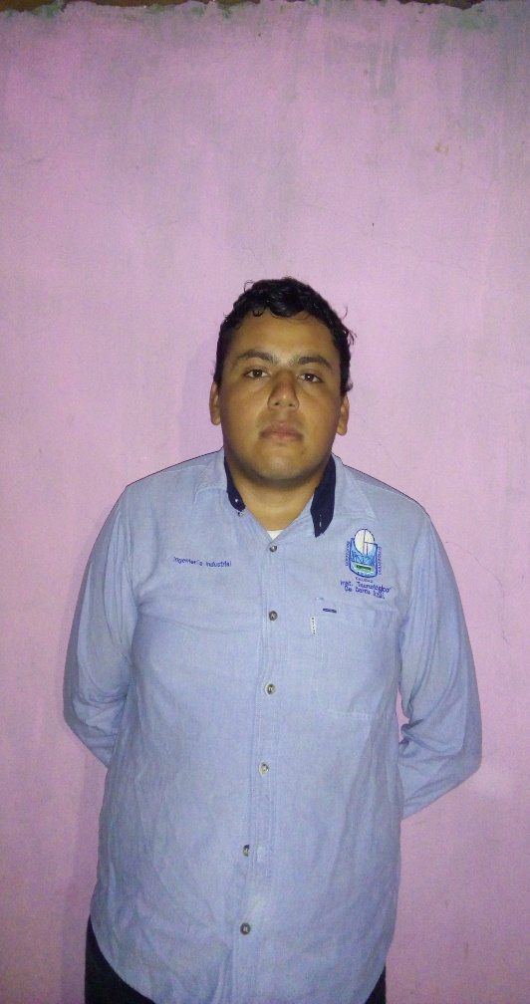

# FORMACIÓN ACADEMICA

**NIVEL SUPERIOR**

**INSTITUCIÓN**

TECNOLÓGICO NACIONAL DE MÉXICO

INSTITUTO TECNOLÓGICO DE CERRO AZUL

INGENIERO INDUSTRIAL

10° SEMESTRE(ACTUALMENTE)

**NIVEL MEDIO SUPERIOR**

**2011-2014** “PREPARATORIA:**”** ESPECIALIDAD: **FISICO-MATEMATICO**

INSTITUCIÓN: TELEBACHILLERATO CERRO AZUL

Conocimientos

* Seguridad industrial

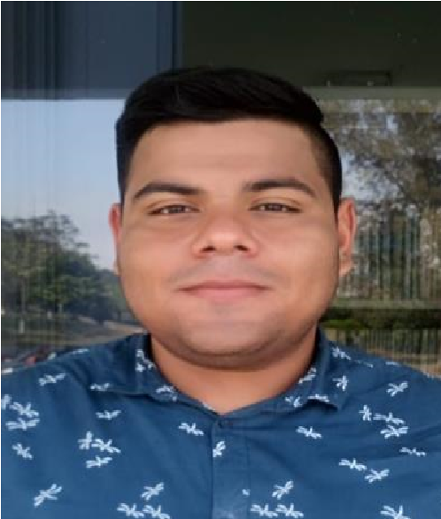

**CARLOS RAÚL**

**TORRES**

**ALEJANDRE**

FECHA

DE

NACIMIENTO

**12/06/1995**

DIRECCIÓ

N

**Pipila S/N col. ceiba**

**CERRO AZUL**

**VERACRUZ**

NACIONALIDAD

**MEXICANA**

**C.P**

92510

TELÉFONO MÓVIL

**7858308327**

EDAD

**24**

**AÑOS**

E

-

MAIL

**Raultorres.A@hotmail.com**

CURP

**TOAC950612HTSRTSRLR02**

* SolidWorks
* Normas ISO
* 5’s
* Calidad
* Word, power point, exel
* Producción de línea
* Manejo de torno CNC

Cualidades personales

* Puntual
* Responsable
* Trabajo en equipo
* Respetuoso
* Dedicado
* Trabajador
* Rápido aprendizaje